Ön Kapak  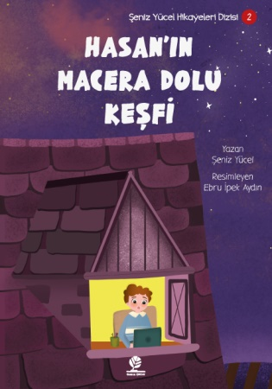  Arka Kapak  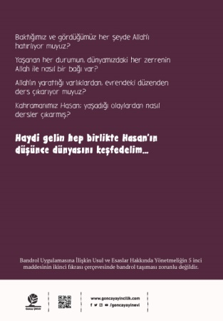 | Eser Başlık | : Hasan’ın Macera Dolu Keşfi
 | Eser Alt Başlık | : -
 | Dizin Bilgisi | : Şeniz Yücel Hikayeleri Dizisi - 2
 | Eser Sahibi | : Şeniz Yücel
 | Yayına Hazırlayan | : Zahid Başpehlivan (Yayın Yönetmeni)  M. Recai Başpehlivan (Yayın Koordinatörü)  Nurefşan Göral (Yayın Editörü)  Ebru İpek Aydın (Resimleyen)  Gonca Grafik Ofisi (Sayfa&Kapak Tasarım)
 | Kaynak Alınan Orijinal Eserin Adı | : -
 | Tercüme | :
 | Ana Kategori | : Çocuk Edebiyatı > Masal > Tefekkür
 | Konu Etiketi | : Çocuk Edebiyatı > Masal > Tefekkür
 | Seviye | : Okul öncesi ve 1. sınıf seviyesinde tavsiye edilir.
 | Eser Dili | : Türkçe
 | Sayfa Sayısı | : 16
 | Ebat | : 16 x 23 cm
 | Kağıt Cinsi | : Kuşe Kağıt
 | Cilt Cinsi | : Tel Dikiş
 | Baskı Sayısı | : 2. Baskı
 | Baskı Tarihi | : Kasım – 2022
 | ISBN | : 978-605-73874-4-8
 | Marka | : GONCA ÇOCUK
 | Liste Fiyatı | : 45 Türk Lirası
 |  | 3065 sayılı K.D.V. Kanunu'nun (13/n) maddesi hükmü gereğince K.D.V. den muaftır.
Eser Hakkında
Baktığımız ve gördüğümüz her şeyde Allah’ı hatırlıyor muyuz?
Yaşanan her durumun, dünyamızdaki her zerrenin Allah ile nasıl bir bağı var?
Allah’ın yarattığı varlıklardan, evrendeki düzenden ders çıkarıyor muyuz?
Kahramanımız Hasan; yaşadığı olaylardan nasıl dersler çıkarmış?
Haydi gelin hep birlikte Hasan’ın düşünce dünyasını keşfedelim…

